Son et musique, porteurs d’information
Des aires cérébrales spécialisées reçoivent les messages nerveux auditifs
On peut interpréter des données d’imagerie cérébrale relatives au traitement de l’information sonore pour determiner les zones responsables de la perception des sons.
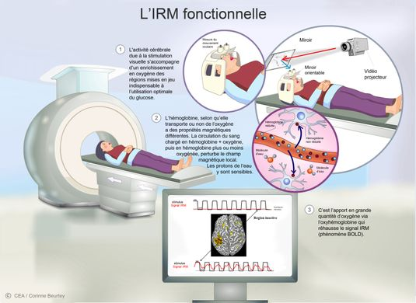
L’IRM fonctionnelle est une technique d'imagerie par résonance magnétique nucléaire (IRM) permettant de cartographier les activités fonctionnelles du cerveau.
Le principe consiste à mesurer l'oxygénation (rapport oxyhémoglobine /désoxyhémoglobine), qui augmente localement dans les aires activées suite à un apport accru en sang riche en dioxygène.

